Frais de déplacement et de séjour dans le cadre Erasmus

Des incertitudes existaient depuis des années sur les modalités de prise en charge – remboursement – des frais de déplacements et de séjour effectués dans le cadre du programme Erasmus. Fallait-il appliquer les dispositions du décret n° 2006-781 du 3 juillet 2006 pour les enseignants ou les forfaits versés à titre de subvention par le programme Erasmus ?

Outre qu’elle était plus « juste » et correspondait mieux au remboursement de dépenses effectives, l’application du décret de 2006 semblait justifiée par la documentation Erasmus et notamment le livret « Gestion financière EFP 2020 » pour la « Mobilité de l’enseignement et la formation professionnels », mis à jour en octobre 2020 par l’Agence Erasmus+ France / Education Formation, qui indiquait clairement page 4 en caractères gras que « les règles de financement Erasmus+ ne peuvent en aucun cas se substituer à la règlementation qui s’impose aux ordonnateurs et aux comptables ». Le livret indiquait par ailleurs que « la gestion financière doit respecter à la fois les principes dictés par la Commission européenne mais également la réglementation nationale propre à chaque établissement ».
Mais au BOEN du 22 avril a été publiée une note de service du ministère qui fixe le cadre 2021-2027 du programme Erasmus+. Dans celle-ci nous pouvons y lire : « Modalités de prise en charge des frais de voyage et de séjour des personnels civils de l'État engagés dans le cadre du programme Erasmus+ (…) Le décret n° 2006-781 du 3 juillet 2006 modifié fixant les conditions et les modalités de règlement des frais occasionnés par les déplacements temporaires des personnels civils de l'État ne trouve pas à s'appliquer dans ce cadre. En effet, les modalités de prise en charge des frais de voyage et de séjour sont établies sur la base de dispositions européennes directement applicables dans les États membres. En vertu du principe de primauté du droit européen, l'indemnisation des frais de déplacement des personnels de l'éducation nationale engagés dans des mobilités subventionnées par le programme Erasmus+ doit être effectuée selon les taux et les modalités fixés par ce programme et consultables dans le Guide du programme Erasmus+ ».
Une simple note de service n’a aucune valeur juridique en soit ; mais cette note de la DREIC posait aux gestionnaires et aux comptable la question de l’application du décret de 2006 pour les remboursements des frais de déplacements dans le cadre d’Erasmus ; et il était nécessaire de clarifier la situation.

Les modalités de prise en charge des frais de voyage et de séjour des personnels engagés dans le cadre du programme Erasmus+ sont établis sur la base de dispositions européennes qui sont directement applicables dans les Etats membres. C’est pourquoi des analyses ministérielles considèrent que, dès lors que les personnels concernés se déplacent dans le cadre d’un programme de l’UE, le règlement européen l’emporte sur la réglementation française.
En conséquence, en vertu du principe de primauté du droit européen, l’indemnisation des frais de déplacement des personnels de l’éducation nationale engagés dans des mobilités en Europe dans le cadre de ce programme, subventionné par des fonds européens, doit être effectuée selon les taux et les modalités fixés par la réglementation européenne, et non sur la base du décret modifié n° 2006-781 du 3 juillet 2006.
Le guide du programme Erasmus+ fait partie intégrante d’un appel à propositions pris en application du règlement financier du Parlement européen
Dans le cadre du programme Erasmus, le recours à des montants forfaitaires a été autorisé par des décisions de la Commission autorisant l’utilisation de montants forfaitaires, du remboursement sur la base des coûts unitaires et du financement à taux forfaitaire dans le cadre du programme «Erasmus+».
Conformément au guide de programme pour l’année 2021, le budget du projet de mobilité des personnels de l’enseignement scolaire (P. 109-114) doit être établi conformément aux règles de financement suivantes :
- Frais de voyage (moyen de transport standard) :
▪ pour les trajets entre 10 et 99kms : 23 euros
▪ pour les trajets entre 100 et 499kms : 180 euros
▪ pour les trajets entre 500et 1999kms : 275 euros
▪ pour les trajets entre 2000 et 2999kms : 360 euros
▪ pour les trajets entre 3000 et 3999kms : 530 euros
▪ pour les trajets entre 4000 et 7999kms : 820 euros
▪ pour les trajets de plus de 8000 km : 1500 euros

- Indemnités de séjour (contribution au frais de séjour des participants et de leurs accompagnateurs) : entre 80 et 180 euros par jour en fonction du pays d’accueil jusqu’au 14ème jour de l’activité, puis 70% de cette somme du 15ème au 60ème jour.
Voir ci-dessous le tableau figurant dans le « Guide du programme Erasmus+ » (1) de 2021 (version8.4.2021).

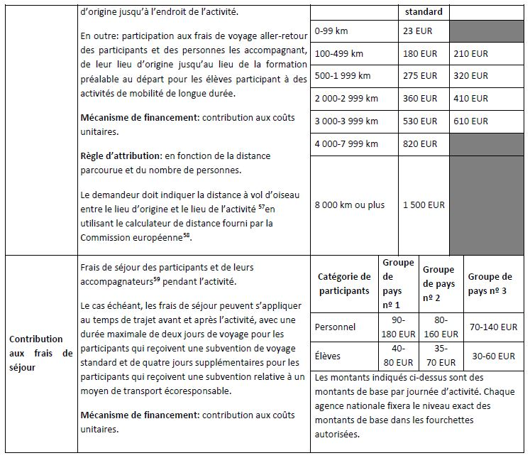
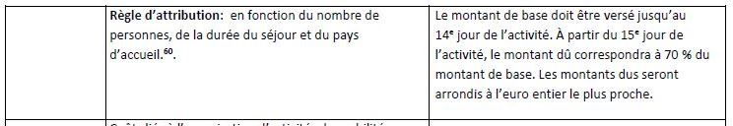
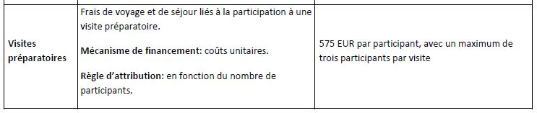
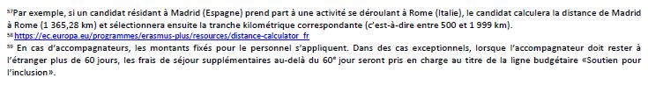
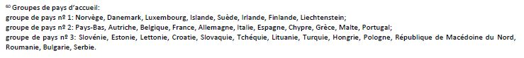
S’il semble donc désormais acquit que la règlementation fixée par le programme Erasmus s’applique de préférence à la réglementation nationale ; on ne peut qu’espérer que le juge des comptes partage cette analyse. Reste cependant à définir les modalités pratiques de mise en œuvre par les ordonnateurs et les comptables en termes notamment de pièces justificatives transmises à l’appui des paiements.

Une note du ministère est attendue prochainement, espérons qu’elle comportera les éléments permettant aux comptables de sécuriser leur responsabilité en la matière.

(1) https://ec.europa.eu/programmes/erasmus-plus/resources/programme-guide_fr

